Розділ 1

Оптимальне приймання дискретних сигналів.Основи теорії завадостійкості

1.1. Загальні відомості про завадостійкість
Завадостійкістю системи зв’язку називається здатність системи розрізняти (відновлювати) сигнали з заданою вірогідністю.
Звичайно спосіб передавання (спосіб кодування і модуляції) заданий, і потрібно визначити завадостійкість, яку забезпечують різні способи приймання сигналів. Який з можливих способів приймання є оптимальним? Це питання є предметом розгляду теорії завадостійкості, основи якої розроблені академіком В. О. Котельниковим.
Задача визначення завадостійкості всієї системи в цілому дуже складна. Тому часто визначають завадостійкість окремих ланок системи: приймача при заданому способі передавання, системи кодування або системи модуляції при заданому способі приймання тощо.
Гранично досяжна завадостійкість називається, за Котельниковим, потенційною завадостійкістю. Порівняння потенційної та реальної завадостійкості пристрою дозволяє дати оцінку якості реального пристрою і знайти ще невикористані резерви. Знаючи, наприклад, потенційну завадостійкість приймача, можна судити, наскільки близька до неї реальна завадостійкість існуючих способів приймання і наскільки доцільне подальше удосконалення їх при заданому способі передавання. Відомості про потенційну завадостійкість приймача при різних способах передавання дозволяють порівняти їх між собою і визначити найбільш досконалі.
У разі відсутності завад кожному прийнятому сигналу x відповідає цілком визначений сигнал s. За наявності завад ця однозначна відповідність порушується. Завада, впливаючи на переданий сигнал, вносить невизначеність щодо того, яке з можливих повідомлень було передано; за прийнятим сигналом x тільки з деякою ймовірністю можна судити про те, що був переданий той чи інший сигнал s. Ця невизначеність описується апостеріорним розподілом імовірностей .
Якщо статистичні властивості сигналу s і завади ω відомі, то можна створити приймач, який на підставі аналізу сигналу x знаходитиме апостеріорний розподіл . Потім за видом цього розподілу оператором чи самим приймачем за правилом, що визначається заданим критерієм, приймається рішення про те, яке з можливих повідомлень було передано.
Завдання полягає в тому, щоб відтворити за заданим критерієм передане повідомлення щонайкраще. Такий приймач називається оптимальним; його завадостійкість буде максимальною при заданому способі передавання.
Незважаючи на випадковий характер сигналів x, у більшості випадків існує можливість виділити множину найбільш імовірних сигналів , що відповідають передаванню деякого сигналу . Геометричне зображення дозволяє множину сигналів замінити областю багатовимірного простору.
Нехай область X сигналів, що приймаються, розбита на неперекривні області , причому кожному сигналу відповідає область . Якщо прийнятий сигнал попав саме в цю область, то приймач вирішує, що передавався сигнал . З деякою ймовірністю сигнал може попасти в будь-яку іншу область , і тоді приймається помилкове рішення: замість сигналу відтворюється сигнал . Імовірність того, що переданий сигнал прийнятий правильно, дорівнює , а ймовірність того, що він прийнятий помилково, дорівнює

=. (1.1)

Умовна ймовірність залежить від способу формування сигналу, від завад в каналі і від вибраної розв’язувальної схеми приймача.
Повна ймовірність помилкового приймання елемента сигналу, очевидно, дорівнюватиме

, (1.2)

де – апріорні ймовірності сигналів, що передаються.
У випадку двійкового каналу область сигналів, які приймаються, розбивається на дві області: та . Якщо сигнал х попадає в область , то відтворюється сигнал , а якщо в область , то .

1.2. Критерії оптимального приймання сигналів
Для того щоб визначити, яка з розв’язувальних схем є оптимальною, необхідно насамперед установити, в якому сенсі розуміється оптимальність. Вибір критерію оптимальності не є універсальним, він залежить від поставленої задачі та умов роботи системи.
Нехай на вхід приймача надходить сума сигналу і завади , де – сигнал, якому відповідає кодовий символ ; – адитивна завада з відомим законом розподілу. Сигнал у місці приймання є випадковим з апріорним розподілом . На підставі аналізу коливання приймач відтворює сигнал . У разі наявності завад це відтворення не може бути абсолютно точним. За прийнятою реалізацією сигналу приймач обчислює апостеріорний розподіл , що містить усі відомості, які можна здобути з прийнятої реалізації сигналу . Тепер треба установити критерій, за яким приймач видаватиме на підставі апостеріорного розподілу рішення щодо переданого сигналу .
Для передавання дискретних повідомлень широко використовується критерій В. О. Котельникова (критерій ідеального спостерігача). Відповідно до цього критерію приймається рішення, що передано сигнал , для якого апостеріорна ймовірність має найбільше значення, тобто реєструється сигнал , якщо виконуються нерівності

(1.3)

При використанні такого критерію повна ймовірність помилкового рішення буде мінімальною. Дійсно, якщо за сигналом х приймається рішення про те, що був переданий сигнал , то ймовірність правильного рішення дорівнюватиме , а ймовірність помилки . Звідси випливає, що максимуму апостеріорної ймовірності відповідає мінімум повної ймовірності помилки (1.2).
На підставі формули Бейєса

(1.4)

Тоді нерівність (1.3) можна записати в іншому вигляді:

(1.5)

Або

(1.6)

Функцію часто називають функцією правдоподібності. Чим більше значення цієї функції при даній реалізації сигналу х, тим правдоподібніше, що передавався сигнал s. Відношення, що входить у нерівність (1.5),

(1.7)

називається відношенням правдоподібності. Користуючись цим поняттям, правило розв’язання (1.6), що відповідає критерію Котельникова, можна записати так:

. (1.8)

Якщо передані сигнали рівноймовірні, тобто то це правило розв’язання набирає простішого вигляду:

. (1.9)

Отже, критерій ідеального спостерігача зводиться до порівняння відношень правдоподібності (1.8). Цей критерій є більш загальним і називається критерієм максимальної правдоподібності.
Розглянемо бінарну систему, в якій передавання повідомлень здійснюється за допомогою сигналів і , що відповідають кодовим символам і . Рішення приймається за результатом обробки прийнятого коливання пороговим методом: реєструється , якщо , і , якщо , де – деякий пороговий рівень х. Тут можуть бути помилки двох видів: відтворюється сигнал , коли передавався сигнал , і сигнал , коли передавався сигнал . Умовні ймовірності цих помилок (імовірності переходів) відповідно дорівнюють
, (1.10)
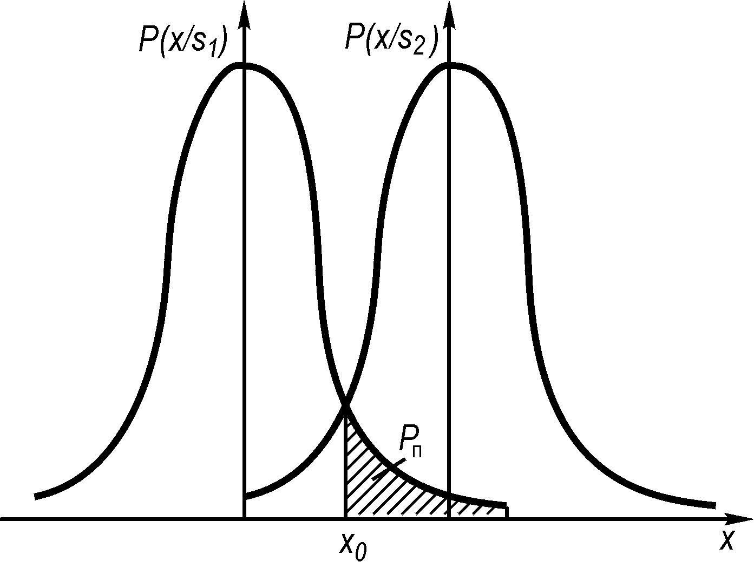
Рис. 1.1. Графік щільності умовного розподілу ймовірностей при передаванні сигналів і

. (1.11)

Значення інтегралів, які входять у (1.10) та (1.11), можуть бути обчислені як відповідні площі, обмежені графіком щільності умовного розподілу ймовірностей (рис. 1.1). Імовірності помилок першого і другого виду відповідно

, (1.12)

. (1.13)

Повна ймовірність помилки при цьому

. (1.14)
Нехай , тоді

.
Неважко переконатися, що в цьому випадку мінімум має місце при , тобто при виборі порога відповідно до рис. 7.1. Для такого порога . На рис. 1.1 значення визначається заштрихованою площею. При будь-якому іншому значенні порога величина буде більшою.
Незважаючи на природність і простоту, критерій Котельникова має недоліки. Перший полягає в тому, що для побудови розв’язувальної схеми, як випливає зі співвідношення (1.5), необхідно знати апріорні ймовірності передавання різних символів коду. Другим недоліком цього критерію є те, що всі помилки вважаються однаково небажаними (мають однакову вагу). Проте в деяких випадках таке припущення не є правильним. Наприклад, при передаванні чисел помилка в перших значущих цифрах більш небезпечна, ніж помилка в останніх цифрах. Пропуск команди чи помилкова тривога в різних системах оповіщення можуть мати різні наслідки.
Отже, у загальному випадку, вибираючи критерій оптимального приймання, необхідно враховувати ті втрати, які несе одержувач повідомлення при різних видах помилок. Ці втрати можна виразити деякими ваговими коефіцієнтами, приписуваними кожному з помилкових рішень. Позначимо втрати помилкових рішень першого і другого видів відповідно і . Тоді можна визначити середні очікувані втрати, чи середній ризик

. (1.15)

Оптимальною розв’язувальною схемою буде та, що забезпечує мінімум середнього ризику. Критерій мінімального ризику належить до класу бейєсових критеріїв.
У радіолокації широко використовується критерій Неймана–Пірсона. При виборі цього критерію враховується, по-перше, що помилкова тривога і пропуск цілі не є рівноцінними за своїми наслідками, і, по-друге, що апріорна ймовірність сигналу, який передається, є невідомою. Якщо пропуск цілі є більш небажаним, то можна задати деяку величину допустимої ймовірності помилкової тривоги і поставити вимогу, щоб розв’язувальна схема максимізувала ймовірність правильного виявлення (або, що те ж саме, мінімізувала ймовірність пропуску ).
Відповідно до критерію Неймана–Пірсона приймач є оптимальним у тому випадку, якщо при заданій імовірності помилкової тривоги

(1.16)

він забезпечує найбільшу ймовірність правильного виявлення:

. (1.17)

Можна показати, що критерій Неймана–Пірсона приводить до наступного правила розв’язку: ціль вважається виявленою, якщо

, (1.18)

де λ – деяке число, зумовлене допустимою ймовірністю помилкової тривоги β.

1.3. Оптимальне приймання дискретних сигналів
Джерело дискретних повідомлень характеризується сукупністю можливих елементів повідомлення та ймовірностями появи цих елементів на виході джерела . У передавальному пристрої повідомлення перетворюється в сигнал так, що кожному елементу повідомлення відповідає певний сигнал. Позначимо ці сигнали через а ймовірності появи їх на виході передавачів (апріорні ймовірності) відповідно через . Очевидно, апріорні ймовірності сигналів дорівнюють апріорним імовірностям відповідних повідомлень: . У процесі передавання на сигнал накладається завада. Нехай ця завада має рівномірний спектр потужності з інтенсивністю . Тоді сигнал на вході можна подати як суму переданого сигналу і завади :

. (1.19)

Оскільки сигнали , і завада задані на скінченному інтервалі (), то їх можна зобразити у вигляді розкладань по ортогональних функціях:

=, , (1.20)

Де

(1.21)

Оскільки ми припускаємо, що завада має нормальний розподіл, то і коефіцієнти Фур’є в останньому виразі (1.21) матимуть нормальний розподіл з дисперсією і середнім значенням, рівним нулю:

(1.22)

Коефіцієнти також мають нормальний розподіл з тією ж дисперсією і середнім значенням :

(1.23)

На підставі незалежності коефіцієнтів багатовимірний розподіл коефіцієнтів , тобто умовний розподіл , дорівнюватиме добутку одновимірних розподілів [див. третє рівняння (1.21)]:

17.24)

Підставляючи цей вираз у (1.6), одержимо нерівність, яка визначає умову оптимального приймання за Котельниковим:

(1.25)

Логарифмуючи обидві частини нерівності, дістаємо еквівалентний вираз

(1.26)

Відповідно до (1.22) і (1.20) маємо

(1.27)

Після піднесення в квадрат і усереднення за часом виразу (1.27) з урахуванням властивостей ортогональних функцій одержуємо

(1.28)

Тоді умову оптимального приймання (1.26) можна записати в іншому вигляді:

(1.29)

Нерівності (1.25) або еквівалентні їм нерівності (1.26) і (1.29) визначають умови правильного приймання сигналу .
У випадку, коли апріорні ймовірності сигналів однакові, тобто , критерій Котельникова набирає простішого вигляду:

. (1.30)

Звідси випливає, що при рівноймовірних сигналах оптимальний приймач відтворює повідомлення, яке відповідає переданому сигналу з найменшим середньоквадратичним відхиленням від прийнятого сигналу.
Розкривши дужки в (1.30), матимемо

.
Для сигналів, енергії яких однакові, ця нерівність для всіх набирає простішої форми:

. (1.31)

У цьому випадку умову оптимального приймання можна сформулювати так: якщо всі можливі сигнали рівноймовірні і мають однакову енергію, оптимальний приймач відтворює повідомлення, що відповідає тому переданому сигналу, взаємна кореляція якого з прийнятим сигналом максимальна.
Для двійкової системи отриманим результатам можна дати дуже наочне геометричне трактування. Нехай передаються сигнали та . Першому сигналу відповідає вектор у n-вимірному просторі, а другому – вектор . Прийнятому сигналу відповідає вектор х, рівний сумі векторів сигналу s і завади ω. Простір можливих значень сигналу можна розбити на дві області так, щоб при попаданні кінця вектора х в одну область відтворювався сигнал (область сигналу ), а при попаданні в іншу область – сигнал (область сигналу ). Якщо вектор х, який відповідає даному сигналу, попадає в область іншого сигналу, то має місце помилка (замість відтворюється , чи навпаки, замість ). Імовірність помилки, очевидно, залежить від конфігурації областей сигналу. В оптимальному приймачі Котельникова простір сигналів розбивається на області сигналу і сигналу так, щоб повна ймовірність помилки (1.14) була мінімальною.
Якщо сигнали рівноймовірні, а завади мають рівномірний розподіл, то оптимальним розбиттям простору буде таке, при котрому будь-яка точка х належить області того сигналу s, кінець вектора якого знаходиться найближче до точки х. У двовимірній моделі (рис. 1.2, а) для двійкової системи границею областей сигналів і є геометричне місце точок, рівновіддалених від і , тобто гіперплощина, яка перпендикулярна до вектора різниці і розділяє його навпіл.

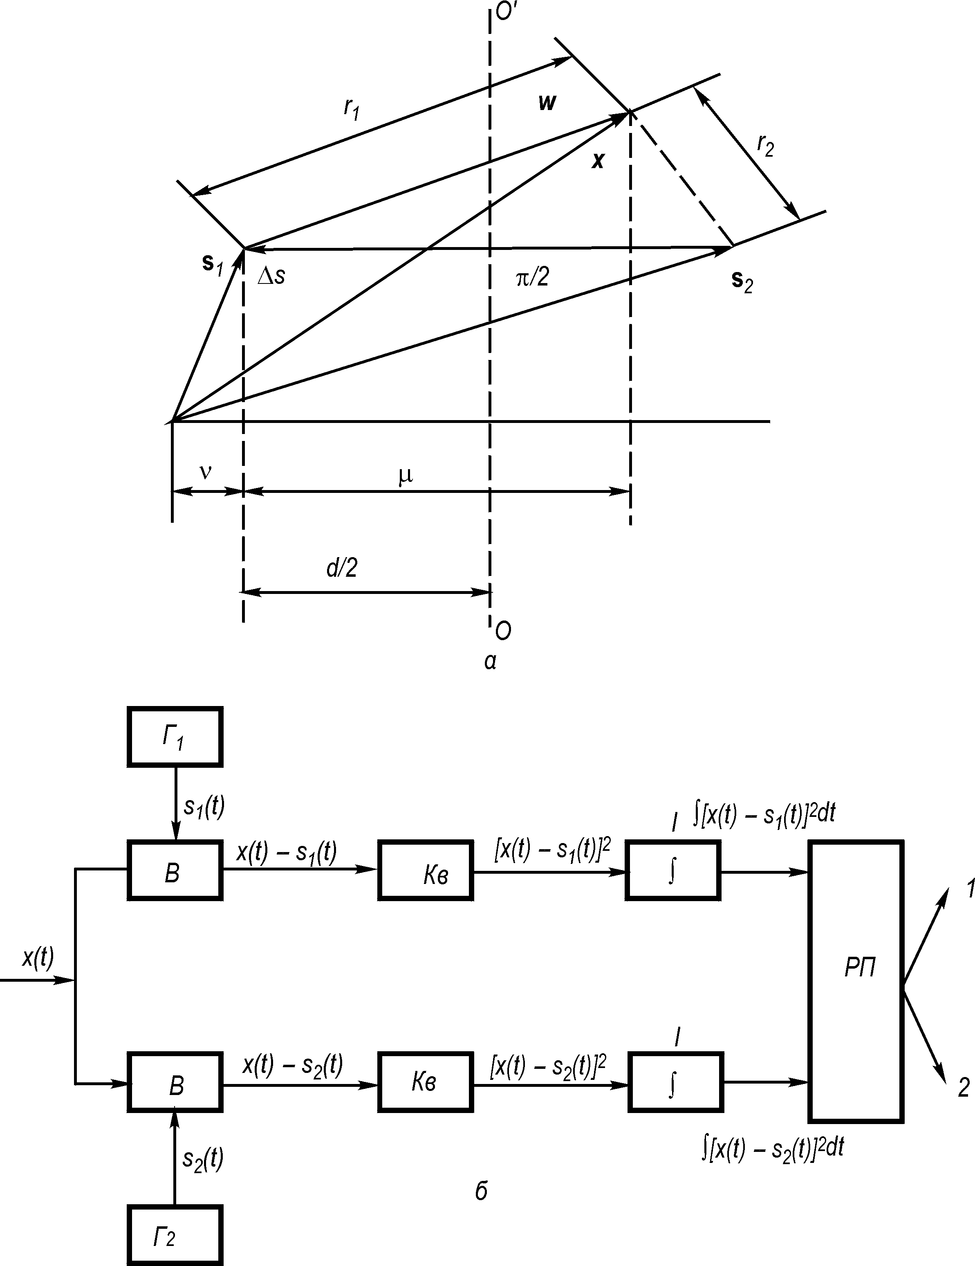

Рис. 1.2. Геометричне зображення роботи оптимального приймача (а) і функціональна схема оптимального приймача В. О. Котельникова (б)

Якщо, наприклад, передавався сигнал , то помилка станеться в тому випадку, коли виконується нерівність

або ,
де ; ; – проекція на вектор, колінеарний , тобто .
Замість нерівності (1.30) можна записати , або в евклідовій метриці

. (1.32)
Умова (1.32) цілком збігається з умовою (1.30).
Структурна схема приймача, що реалізує операції (1.32), наведена на рис. 1.2, б. Тут і – генератори опорних сигналів, що формують точні копії переданих сигналів і , В – віднімальний пристрій, Кв – квадратуючий пристрій, І – інтегратор, РП – схема порівняння і вибору (розв’язувальний пристрій).
Нерівність (1.32) можна записати в іншому вигляді, розкривши дужки під інтегралами:

Або

. (1.33)

Ця нерівність повністю еквівалентна нерівності (1.32), але вимагає іншої схемної реалізації оптимального приймача.
На рис. 1.3, а наведена структурна схема приймача, що реалізує умови роботи (1.33). За цією схемою після операцій перемножування (П) та інтегрування (І) виконується порівняння отриманого результату з постійним порогом, рівним різниці енергій сигналів .
Ця схема простіша за схему на рис.1.2, б, проте вона потребує в разі зміни рівня сигналів автоматичного регулювання порога. Цей недолік усувається, якщо сигнали мають однакову енергію (); тоді поріг дорівнює нулю і розв’язувальна схема визначає тільки знак сигналу на виході.
При спрощується і схема приймача на рис. 1.2, б. Розкривши дужки в (1.32), одержуємо умови оптимального приймання у вигляді

, (1.34)

що збігається з умовою (1.29). Отже, при приймач Котельникова перетворюється в кореляційний (когерентний) (рис. 1.3, б).
Оптимальне приймання можна також реалізувати за схемою з погодженими лінійними фільтрами (рис. 1.3, в), імпульсні реакції яких мають бути , де с – сталий коефіцієнт.
Розглянуті схеми оптимальних приймачів належать до типу когерентних, вони враховують не тільки амплітуду, але й фазу високочастотного сигналу.
Зазначимо, що в схемах оптимальних приймачів фільтри на вході відсутні, а в реальних приймачах вони завжди є. Це означає, що оптимальний приймач при флуктуаційних завадах не потребує фільтрації на вході. Його завадостійкість, як ми побачимо далі, не залежить від ширини смуги пропускання приймача.

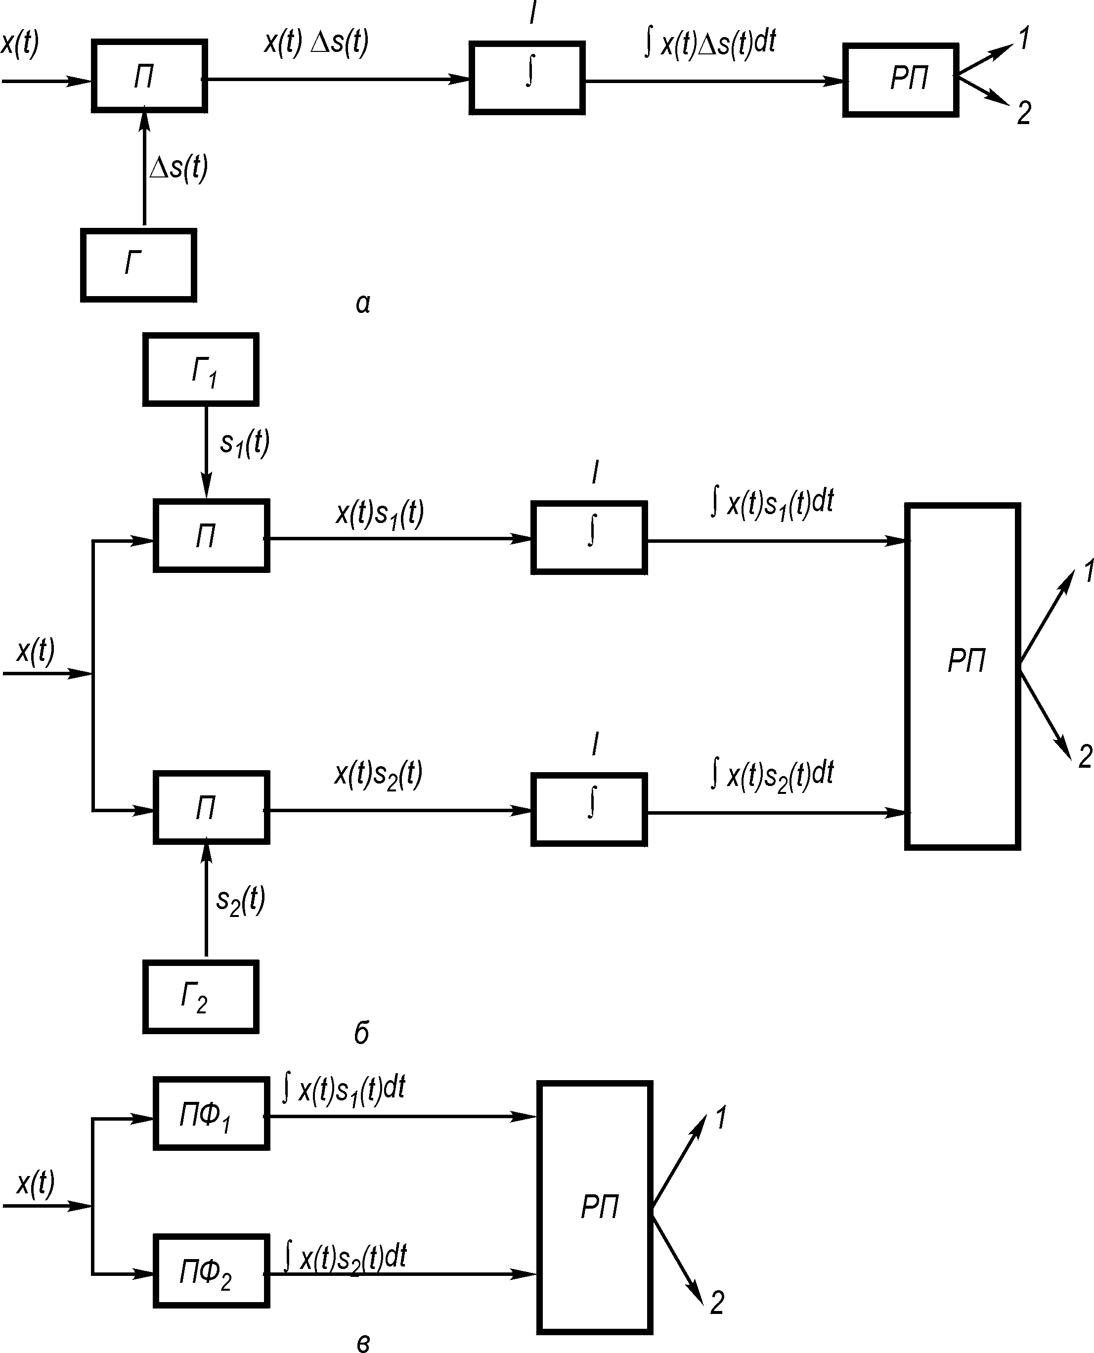
Рис. 1.3. Схеми оптимальних приймачів дискретних сигналів

1.4. Імовірність помилки
при когерентному прийманні двійкових сигналів
Визначимо ймовірність помилки в системі передавання двійкових сигналів на оптимальний приймач. Ця ймовірність, очевидно, буде мінімально можливою і характеризуватиме потенційну завадостійкість при даному способі передавання. У разі приймання сигналів на реальний приймач завадостійкість може дорівнювати потенційній, але не може бути більшою за неї.
Нехай сигнал набуває значень з імовірністю і значень з імовірністю . Якщо передавався сигнал , то відповідно до умови (1.29) помилка станеться в тому випадку, коли

. (1.35)

Оскільки , то нерівність (1.35) можна звести до вигляду

Або

. (1.36)

Відповідно до першого і другого виразів (1.20) ліву частину нерівності (1.36) можна записати так:

. (1.37)
Кожен коефіцієнт має нормальний розподіл із середнім значенням, рівним нулю, тому сума (1.37) також являтиме нормальну випадкову величину з нульовим середнім значенням і дисперсією

. (1.38)

Щільність імовірності випадкової величини

.
Згідно з (1.36) помилка станеться при передаванні сигналу , якщо

,
а її ймовірність дорівнюватиме

. (1.39)

Ввівши нову змінну , на підставі співвідношення, наведеного в [42], маємо

,

де
.

Після нескладних перетворень остаточно дістаємо [41]:

, (1.40)

де
; (1.41)

. (1.42)

Аналогічно визначається ймовірність помилки передавання сигналу :

, (1.43)

Де

. (1.44)

Повна ймовірність помилки при оптимальному прийманні бінарних сигналів і

, (1.45)

або, згідно з (1.40) і (1.43),

. (1.46)

З отриманих формул випливає, що ймовірність помилки, яка визначає потенційну завадостійкість, залежить від двох величин: і . Перша величина визначається відношенням питомої енергії різниці сигналів до інтенсивності завади . Чим більше це відношення, тим більша потенційна завадостійкість. Відношення апріорних імовірностей залежить від статистичних властивостей переданих повідомлень.
Якщо сигнали, які передаються, рівноймовірні, тобто , то (1.46) спрощується і набирає вигляду

. (1.47)

Формулу (1.47) легко одержати з геометричних зображень. Як видно з рис. 1.2, при передаванні сигналу помилка станеться у разі виконання нерівностей чи . Отже, ймовірність помилки можна визначити як імовірність виконання однієї з цих нерівностей, тобто
.
Помноживши обидві частини нерівності на d, одержуємо

,
де – випадкова величина (1.37), що має нормальний розподіл з дисперсією (1.38). Тоді маємо [45]

,

Де

,
що збігається з (1.47) і (1.42).
У разі малої інтенсивності завад, коли , другим членом формул (1.41) та (1.44) можна знехтувати. У цьому випадку формула (1.46) також зводиться до формули (1.47), причому ймовірність помилки практично не залежить від і . При великому рівні завад, коли а мале, залежність імовірності помилки від відношення апріорних імовірностей стає помітною. Зі збільшенням цього відношення ймовірність помилки збільшується [41].
Отже, для рівноймовірних сигналів імовірність помилки цілком визначається величиною а. Значення цієї величини залежить від спектральної щільності завад і сигналів і , які передаються.
Для систем з активною паузою, в яких сигнали мають однакову енергію , величину можна подати в наступному вигляді:

, (1.48)

де – коефіцієнт взаємної кореляції між сигналами; – відношення енергії сигналу до питомої потужності завади.
Імовірність помилки для таких систем визначається формулою

. (1.49)

Звідси випливає, що при , тобто , система забезпечує найбільшу потенційну завадостійкість. Це система з протилежними сигналами. Для неї . Практичною реалізацією системи з протилежними сигналами є система з фазовою маніпуляцією.
Порівнювати різні системи передавання дискретних повідомлень зручно за параметром , який є зведеним відношенням сигнал–завада на виході оптимального приймача при заданому способі передавання:

, (1.50)

де , або за величиною виграшу

.
Множник TF визначає виграш за рахунок оптимальної обробки сигналу на прийомі, а множник – за рахунок способу передавання.
У загальному вигляді радіотелеграфний сигнал можна записати так:

, , (1.51)

де параметри коливання набувають певних значень в залежності від виду маніпуляції. Згідно з (1.42) для сигналів (1.51) маємо:

. (1.52)

Для амплітудної маніпуляції , , ; тоді

.
Для частотної маніпуляції , . При оптимальному виборі розносу частот , де k – ціле число; . Тоді на підставі (1.50) одержуємо

.
Для фазової маніпуляції , , ; тоді

.
Порівняння отриманих формул показує, що з усіх систем передавання бінарних сигналів найбільшу потенційну завадостійкість забезпечує система з фазовою маніпуляцією. У порівнянні з системою ЧМ вона дозволяє одержати дворазовий, а в порівнянні з системою АМ – чотириразовий виграш за потужністю.
У системах зв’язку сигнал звичайно складається з послідовності простих сигналів. Так, у телеграфії кожній букві відповідає кодова комбінація з п’яти елементарних посилок. Можливі й складніші комбінації. Якщо елементарні сигнали, що складають кодову комбінацію, незалежні, то ймовірність помилкового приймання кодової комбінації визначається наступною формулою:

, (1.53)

де – імовірність помилки елементарного сигналу; n – число елементарних сигналів у кодовій комбінації (значність коду).
Слід звернути увагу, що ймовірність помилки в розглянутих вище випадках цілком визначається відношенням енергії сигналу до спектральної щільності завади і не залежить від форми сигналу. В загальному випадку, коли спектр завади відрізняється від рівномірного, ймовірність помилки можна зменшити, змінивши спектр сигналу, тобто його форму.

1.5. Імовірність помилки при когерентному прийманні багатопозиційних сигналів
Робота приймача в багатопозиційних системах зводиться до розрізнення m сигналів, що відповідають m позиціям коду. Схему приймача можна уявити собі як таку, що складається з m каналів (гілок), кожний з яких розрахований на приймання одного визначеного сигналу. Одним із прикладів багатопозиційної системи є система з частотною маніпуляцією, сигналами якої є гармонічні коливання різних частот. Приймач у цій системі містить m фільтрів, настроєних на частоти сигналів, що передаються. За допомогою цих фільтрів і здійснюється поділ (розрізнення) сигналів.
Нехай , – сигнали, використовувані для передачі; – адитивна завада, що впливає на приймач; , – прийняті сигнали. Якщо передавався сигнал , то на перший фільтр надійдуть сигнал і завада, тобто , а на інші фільтри – тільки завада. Приймач порівнює прийняті сигнали і відтворює найбільший з них, тобто виносить рішення про те, що передано k-тий сигнал, якщо . Оскільки ми припустили, що передавався сигнал , то ймовірність правильного рішення дорівнюватиме

а ймовірність помилки

Оптимальний когерентний приймач у m-позиційній системі являє собою багатоканальний корелятор чи систему з m погоджених фільтрів. Структурна схема такого приймача аналогічна схемам на рис. 1.3, б або рис. 1.3, в для двійкових сигналів (різниця лише в числі каналів). У цьому разі приймач відповідно до умов (1.31) обчислює функцію взаємної кореляції прийнятого сигналу з усіма m опорними сигналами:

, (1.54)
і видає рішення про те, що був переданий той сигнал, кореляція якого найбільша. Ймовірність правильного рішення (якщо передається сигнал ) дорівнюватиме

(1.55)

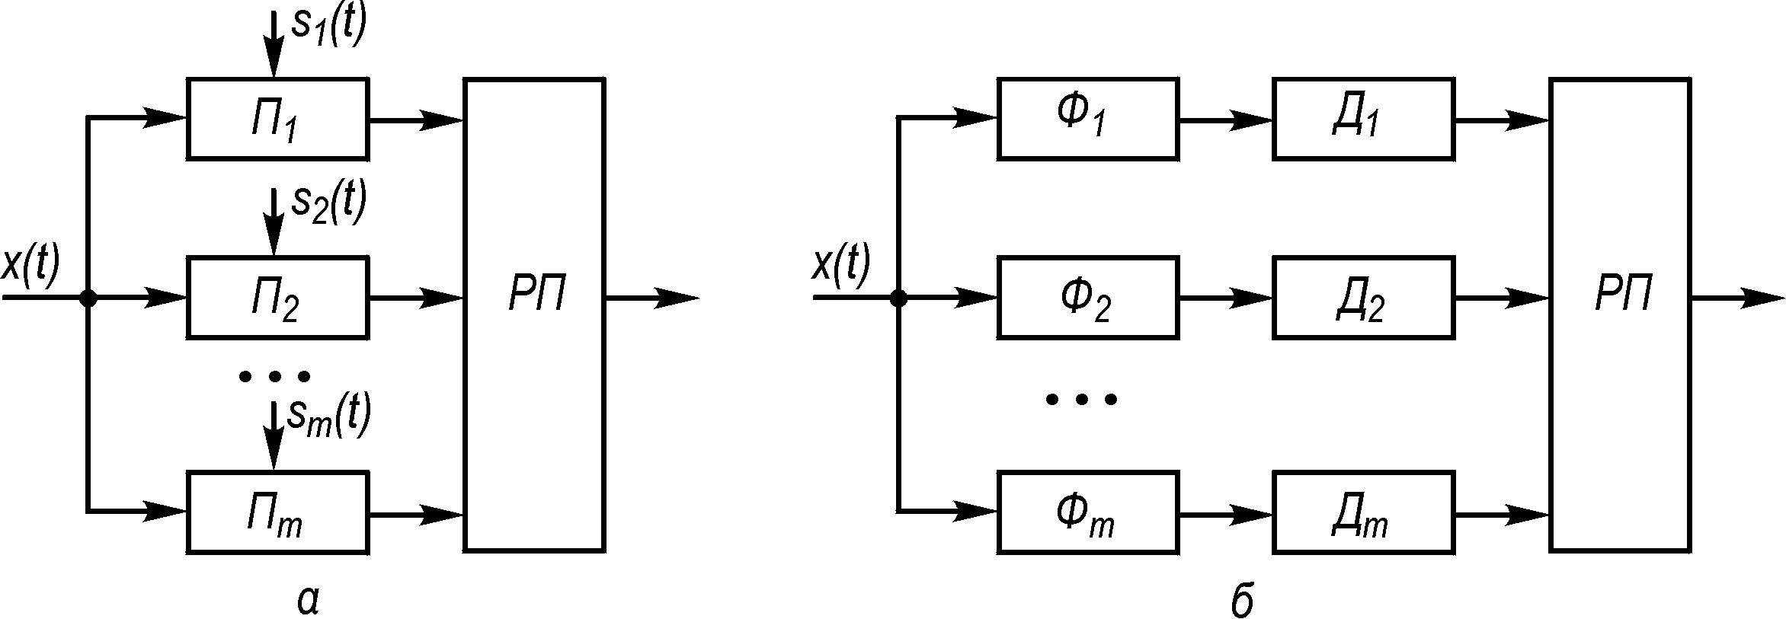
Рис. 1.4. Функціональні схеми приймачів багатопозиційних сигналів

На рис. 1.4, а наведена структурна схема когерентного приймача багатопозиційних сигналів, побудована на базі кореляційної техніки. У кожнім каналі цієї схеми виконується синхронне детектування сигналів. Отримані відліки надходять на схему порівняння (розв’язувальний пристрій РП), після чого видається рішення про те, який з m сигналів був переданий.
Визначимо ймовірність помилки при оптимальному когерентному прийманні ортогональних m-позиційних сигналів. Вважатимемо, що всі можливі сигнали рівноймовірні і мають однакову енергію Е. Для цього випадку умови правильного приймання сигналу згідно з (1.31)

, .
Оскільки , і , то ця нерівність набирає вигляду

або .
Розглянемо функцію , що є нормальною випадковою величиною (завадою на виході j-го каналу) з дисперсією

.
Щільність імовірності величини

.
Імовірність того, що завада в j-му каналі не перевищить сумарного значення сигналу і завади в першому каналі, тобто ймовірність того, що , дорівнюватиме

,

де , , .
Імовірність того, що завада у всіх m – 1 каналах без сигналу не перевищить сумарного значення сигналу і завади в першому каналі,

.

Інтегрування цього виразу за всіма можливими значеннями завади дає ймовірність правильного приймання

. (1.56)

Імовірність помилки

. (1.57)

В окремому випадку при m = 2 вираз (1.57) перетворюється у формулу, аналогічну (1.47) для двійкових систем:

.

При інтеграл у правій частині (1.57) може бути обчислений наближеними методами. Якщо відношення сигнал–завада відносно велике то має місце асимптотичний вираз
. (1.58)
При неоптимальному когерентному прийманні дискретних сигналів у схемі інтегратор відсутній. У цьому випадку після синхронного детектора ставиться фільтр нижніх частот і береться відлік (стробування) на виході фільтра в середині посилки. Можна показати, що ймовірність помилки у разі неоптимального когерентного приймання визначається отриманими вище виразами (1.57) і (1.58), якщо в останні замість підставити

1.6. Некогерентне приймання дискретних сигналів
При некогерентному прийманні інформація про фазу прийнятих сигналів не використовується. Такий спосіб застосовується в каналах зі змінними параметрами, коли фаза сигналу випадково змінюється і її визначення викликає значні труднощі, а також у каналах зі сталими параметрами з метою спрощення схеми приймача.
Оптимальний некогерентний приймач обчислює модуль (обвідну) функції взаємної кореляції і вирішує, що був переданий той сигнал, для якого значення z у деякий момент часу найбільше. Нехай передавався сигнал ; тоді умову правильного приймання цього сигналу можна записати в наступному вигляді:

або . (1.59)

Схема приймача, що реалізує умову (1.59), наведена на рис. 1.4, б. Ця схема містить m погоджених фільтрів Ф, що відповідають m окремим сигналам. На виході кожного фільтра напруга пропорційна функції взаємної кореляції . Амплітудний детектор Д виділяє обвідну (модуль) цієї функції. Потім робиться відлік сигналу і приймається рішення.
Припустимо, що сигнали рівноймовірні, мають однакову енергію і є ортогональними. За цих умов маємо

,
, (1.60)

де ; .
Випадкові величини ξ і η мають нормальний розподіл з нульовим середнім значенням і дисперсією . У цьому легко переконатися так само, як це було зроблено при виведенні формули (1.38).
Випадкова величина є сумою квадратів двох незалежних випадкових величин і з нормальним розподілом, нульовим середнім значенням і однаковими дисперсіями, рівними . Така величина, як відомо, має розподіл Релея [42]. У нашому випадку

. (1.61)

Випадкову величину можна розглядати як квадрат векторної суми постійного вектора, довжина якого і випадкового вектора з нормально розподіленими незалежними складовими, що мають дисперсію . Тому величина підпорядковується узагальненому розподілу Релея з щільністю ймовірностей

. (1.62)
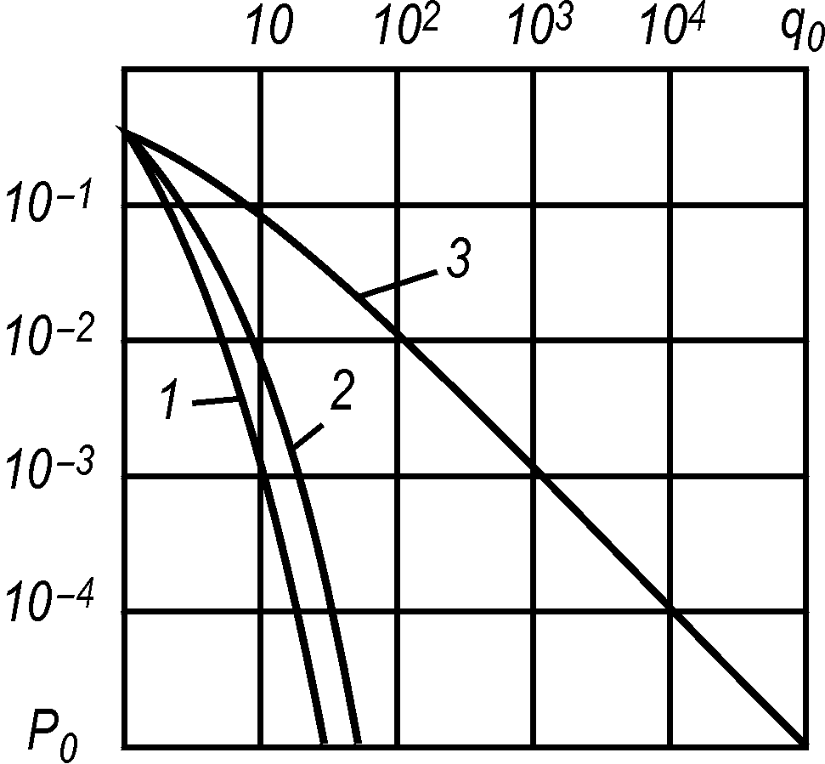
Рис. 1.5. Залежність імовірності помилки в біполярній системі з активною паузою від відношення сигнал–завада:
1 – когерентне приймання; 2 – не-
когерентне приймання; 3 – некогерентне приймання в каналі з релеївським завмиранням

Випадкові величини є не що інше, як обвідні напруги в каналах без сигналу, тобто обвідні завад. Оскільки завади ми вважаємо гауссовими, то цим і пояснюється, що має релеївський розподіл. Випадкова величина – це обвідна сумарного коливання сигналу і завади в каналі з сигналом.
Тепер можна визначити ймовірність помилки при некогерентному прийманні. У загальному випадку вона дорівнюватиме

. (1.63)

При бінарному передаванні
.
Для обчислення ймовірності помилки спочатку треба знайти при деякому фіксованому значенні імовірність того, що . Ця ймовірність виражається інтегралом

,
який має різні значення при різних . Щоб знайти повну ймовірність того, що , необхідно усереднити по всіх можливих значеннях відповідно до розподілу . Таким чином,

. (1.64)

Після підстановки в (1.64) виразів і відповідно до (1.61) і (1.62) та інтегрування одержуємо наступний вираз для ймовірності помилки при оптимальному некогерентному прийманні двійкових сигналів:

, (1.65)

де .
Для m-позиційних систем слушним є наближене співвідношення [45]
. (1.66)

Із порівняння (1.58) і (1.66) випливає, що ймовірність помилки в багатопозиційних системах приблизно визначається через імовірність помилки у відповідній двійковій системі . Їхнє співвідношення виглядає так:

. (1.67)

На рис. 1.5 наведені графіки залежності ймовірності помилки в двійковій системі з активною паузою від відношення сигнал–завада при когерентному і некогерентному прийманнях. Порівняння кривих показує, що оптимальне когерентне приймання несуттєво відрізняється за завадостійкістю від оптимального некогерентного приймання, а при неоптимальному прийманні і великому рівні завад розбіжності можуть бути значними [45].

1.7. Передавання дискретних сигналів по каналах із змінними параметрами
У системах передавання інформації, параметри каналу яких незмінні, ймовірність помилки обумовлена лише наявністю адитивних завад. Оптимальний приймач таких систем використовує всі параметри сигналу і забезпечує максимально можливу завадостійкість. За реальних умов параметри каналу і відповідно параметри сигналу можуть випадково змінюватися, тому ефективне використання їх на прийомі ускладнюється, а завадостійкість неминуче погіршується.
У реальних каналах сигнали на вхід приймача можуть надходити різними шляхами з різними загасаннями і різними запізнюваннями . Прийнятий сигнал у цьому випадку можна подати у вигляді суми:

, (1.68)

де і – випадкові процеси, що в загальному випадку залежать від часу; – адитивна завада.
Канали, описувані виразом (1.68), називаються багатопроменевими.
У багатьох випадках має місце тільки один шлях поширення сигналу; в такому разі канали зв’язку описуються виразом

(1.69)

і називаються однопроменевими. Якщо величини і фіксовані в часі, то маємо канали зі сталими параметрами. Це, наприклад, канали проводового зв’язку та ультракороткохвильові канали при передаванні в межах прямої видимості.
Майже усі види радіоканалів є каналами з випадково змінними параметрами. До цього класу каналів належать короткохвильові лінії зв’язку, в яких завдяки зміні стану іоносфери відбуваються неперервні коливання амплітуди сигналу в точці приймання. Випадкові зміни умов поширення радіохвиль мають місце на ультракоротких хвилях, а також на середніх і навіть довгих хвилях.
Будь-які зміни коефіцієнта передачі і часу поширення сигналів спричинюють флуктуації сигналів на виході каналів і можуть розглядатися як завади. Зміни коефіцієнта проявляються у вигляді флуктуацій амплітуди сигналу і називаються мультиплікативною завадою. Випадкові затримки променів спричинюють фазові і тимчасові флуктуації сигналів.
Вплив мультиплікативної завади на переданий сигнал можна розглядати як модуляцію цього сигналу випадковим процесом . Таку заваду можна звести до адитивної:

, (1.70)

де – еквівалентна адитивна завада.
Еквівалентна завада є добутком випадкового процесу на детерміновану функцію часу s. Теоретично це означає, що – нестаціонарний процес і що всі його розподіли та їх моменти залежать від часу, а практично – що при аналізі потрібно після усереднення за множиною виконувати усереднення за часом. Зазначимо також, що є випадковим процесом з ненульовим середнім: , і що . Процес має вже нульове середнє і відповідно зміщений розподіл. Величини μ і ξ безрозмірні, має розмірність сигналу.
Еквівалентна потужність мультиплікативної завади, очевидно, дорівнюватиме її дисперсії:

.
Відношення сигнал–еквівалентна завада при цьому

, (1.71)

тобто визначається тільки середнім значенням і дисперсією процесу , що характеризує мультиплікативну заваду.
Розповсюдженим явищем, що призводить до випадкових коливань параметрів сигналу в точці приймання, є багатопроменеве поширення радіохвиль. Багатопроменевість – основна причина завмирання сигналу. Внаслідок різниці ходу променів, що приходять від передавача до приймача, сигнал у приймальній антені являє собою суму окремих коливань з різними фазами й амплітудами. Інтерференція цих коливань в умовах, коли різниці ходу променів не лишаються постійними, і є основною причиною флуктуацій як амплітуд, так і фаз складових сигналу. В залежності від ширини спектра сигналу і властивостей каналу розрізняють загальні (чи гладкі) і селективні завмирання, які, в свою чергу, можуть бути швидкими і повільними.
Загальні завмирання мають місце, коли час запізнювання променів . При цьому коефіцієнт передачі каналу μ (чи амплітуда сигналу) і фаза сигналу для всіх частотних складових змінюються однаково. Коли число променів велике, то можна вважати, що випадкова величина ϕ має рівномірну щільність імовірності на інтервалі від 0 до , а – розподіл Релея:
, (1.72)

де – середньоквадратичне значення коефіцієнта передачі .
У ряді випадків сигнал у точці приймання має дві складові: регулярну з повільнозмінними параметрами і розсіяну швидкофлуктуючу. В такому разі коефіцієнт передачі описується узагальненим розподілом Релея

, (1.73)

де – регулярна складова коефіцієнта передачі; – середнє значення квадрата флуктуючої складової; – середньоквадратичне значення . Фаза сигналу в цьому випадку розподілена нерівномірно.
У разі сильних завмирань, коли , розподіл (1.73) наближається до розподілу Релея (1.72). Тому такі завмирання іноді називають релеївськими, а завмирання, що підпорядковуються узагальненому закону Релея, – квазірелеївськими.
Для слабких завмирань, коли , на підставі (1.73) одержуємо розподіл, близький до нормального:

.
Слабкі завмирання називають гауссовими.
Згідно з експериментальними даними в діапазонах середніх і коротких хвиль релеївські та квазірелеївські завмирання зустрічаються приблизно однаково часто. В ультракороткохвильовому діапазоні при далекому іоносферному чи тропосферному поширенні переважають релеївські завмирання, при ближньому поширенні – квазірелеївські.
Селективні завмирання спостерігаються тоді, коли час запізнювання променів порівнянний з величиною . У цьому випадку амплітуди і фази частотних складових сигналу змінюються незалежно один від одного. При швидких завмираннях амплітуди і фази суміжних елементів сигналу некорельовані між собою, а при повільних завмираннях вони змінюються однаково.
У випадку повільних завмирань, що ми і розглянемо, коефіцієнт передачі каналу μ і фаза сигналу ϕ практично не змінюються протягом тривалості декількох елементів сигналу. Аналіз раніше прийнятих елементів сигналу дозволяє з достатнім ступенем точності передбачити очікувані параметри наступного елемента. За цих умов приймання може бути здійснено так само, як і у разі відсутності завмирань, і оптимальними будуть схеми, розглянуті в попередніх параграфах, з тією лише різницею, що в схемах мають вироблятися неперервні регулювання μ (регулювання посилення) і ϕ (регулювання фази) відповідно до очікуваних значень μ і ϕ. У зв’язку з труднощами підстроювання фази більш широке застосування знаходять некогерентні методи приймання, в яких відомості про фазу сигналу не використовуються. У каналах, де випадково змінюється тільки фаза сигналу, некогерентне приймання є оптимальним.
Формули, що визначають імовірність помилки елемента сигналу при повільних завмираннях для даного значення , залишаються тими ж, що й у каналі без завмирань. Але в процесі завмирань величина змінюється пропорційно . Тому для визначення повної ймовірності помилки необхідно усереднити ймовірність відповідно до розподілу , тобто

, (1.74)

де враховано, що .
Імовірність помилки при когерентному прийманні бінарних сигналів в умовах повільних релеївських завмирань [17]

(1.75)

де визначається за формулою (1.10).
Якщо , маємо наближену формулу

. (1.76)

При некогерентному прийманні для систем з активною паузою ймовірність помилки у разі повільних релеївських завмирань визначається усередненням (1.72) за відповідно до формули

. (1.77)

Графік залежності (1.77) наведений на рис. 1.5. З порівняння кривих видно, що наявність завмирань сигналу значно знижує завадостійкість системи зв’язку.
У випадку квазірелеївських завмирань щільність імовірності визначається узагальненим розподілом Релея (1.73). Для цього випадку повна ймовірність помилки при некогерентному прийманні бінарних сигналів визначається виразом [16]

, (1.78)

де .
Якщо , то цей вираз переходить у формулу (1.77) для релеївських завмирань.
Канал із квазірелеївськими завмираннями є проміжним випадком між каналом без завмирань і каналом з релеївськими завмираннями. Графіки ймовірності помилки для цього випадку на рис. 1.5 будуть лежати між кривими 2 і 3. При малих значеннях с графіки наближатимуться до кривої 3, а при великих – до кривої 2.
Природним методом усунення мультиплікативної завади, в тому числі й завмирання, є застосування автоматичного регулювання посилення (АРП). За відсутності адитивної завади ідеальна система АРП дозволяє цілком усунути мультиплікативну заваду. Дія такої системи зводиться до множення сигналу на , тобто . За наявності адитивної завади . У цьому разі ми хоча і отримуємо сигнал постійної інтенсивності, але з флуктуючою за інтенсивністю адитивною завадою.
Ефективним заходом боротьби з завмираннями є рознесене приймання сигналів. Суть його полягає в тому, що передане повідомлення відтворюється не за одним прийнятим сигналом, а за двома чи більше сигналами, що несуть те саме повідомлення. Цими сигналами можуть бути сигнали кількох передавачів, які працюють на різних частотах (рознесення за частотою), або сигнали того самого передавача, прийняті на різні антени, рознесені за простором чи поляризацією. Можливо також і рознесення за часом (наприклад, повторення передачі).
Обробка кількох сигналів на прийомі зводиться до підсумовування за вагою. В окремих випадках це може бути просте додавання прийнятих сигналів чи вибір найбільшого з них.

Контрольні запитання для самооцінки рівня знань

1. Дайте означення завадостійкості системи зв’язку.
2. Яка завадостійкість називається потенційною?
3. Який приймач називається оптимальним?
4. Які критерії оптимального приймання сигналів Ви знаєте?
5. Дайте означення критерію ідеального спостерігача В. О.Котельникова.
6. Що таке функція правдоподібності і відношення правдоподібності?
7. Дайте означення критерію мінімального ризику.
8. Дайте означення критерію Неймана–Пірсона.
9. Запишіть умову оптимального приймача, що працює на порівняння середньоквадратичних похибок, і нарисуйте його схему.
10. Нарисуйте схему оптимального кореляційного приймача.
11. Зобразіть схему оптимального приймача на погоджених фільтрах.
12. За яких умов схема оптимального приймача В. О. Котельникова переходить у схему кореляційного приймача?
13. Що називається мультиплікативною завадою? Як таку заваду можна звести до еквівалентної адитивної завади?
14. Які види завмирань сигналу Вам відомі? Поясніть причини появи завмирань.
15. У чому різниця між релеївськими і квазірелеївськими завмираннями?
16. Поясніть метод обчислення ймовірності помилки при повільних загальних завмираннях.

ПІСЛЯМОВА ДО РОЗДІЛУ 1

Ви завершили вивчення розділу «Оптимальне приймання дискретних сигналів. Основи теорії завадостійкості».
тепер Ви знаєте:
- що однією з найважливіших властивостей системи зв’язку є завадостійкість, тобто, здатність системи розрізняти (відновлювати) сигнали з заданою вірогідністю;
- що основи теорії завадостійкості розроблено академіком В. О. Котельниковим;
- що для передавання дискретних повідомлень широко використовується критерій В. О. Котельникова (критерій ідеального спостерігача). Відповідно до цього критерію приймається рішення, що передано сигнал , для якого апостеріорна ймовірність має найбільше значення, тобто реєструється сигнал , якщо виконуються нерівності

;
- що вибір критерію оптимальності не є універсальним, він залежить від поставленої задачі та умов роботи системи;
- що критерій ідеального спостерігача зводиться до порівняння відношень правдоподібності , називається критерієм максимальної правдоподібності і є більш загальним;
- при виборі критерію Неймана–Пірсона враховується, по-перше, що помилкова тривога і пропуск цілі не є рівноцінними за своїми наслідками, і, по-друге, що апріорна ймовірність сигналу, який передається, є невідомою. Якщо пропуск цілі є більш небажаним, то можна задати деяку величину допустимої ймовірності помилкової тривоги і поставити вимогу, щоб розв’язувальна схема максимізувала ймовірність правильного виявлення (або, що те ж саме, мінімізувала ймовірність пропуску ).
- умову оптимального приймання: якщо всі можливі сигнали рівноймовірні і мають однакову енергію, оптимальний приймач відтворює повідомлення, що відповідає тому переданому сигналу, взаємна кореляція якого з прийнятим сигналом максимальна;
- що оптимальний когерентний приймач у m-позиційній системі являє собою багатоканальний корелятор чи систему з m погоджених фільтрів;
- що при некогерентному прийманні інформація про фазу прийнятих сигналів не використовується. Такий спосіб застосовується в каналах зі змінними параметрами, коли фаза сигналу випадково змінюється і її визначення викликає значні труднощі, а також у каналах зі сталими параметрами з метою спрощення схеми приймача.
- що оптимальний некогерентний приймач обчислює модуль (обвідну) функції взаємної кореляції і вирішує, що був переданий той сигнал, для якого значення z у деякий момент часу найбільше;
- що канали зв’язкубувають багатопроменевими і однопроменевими;.
- що загальні завмирання мають місце, коли час запізнювання променів . При цьому коефіцієнт передачі каналу μ (чи амплітуда сигналу) і фаза сигналу для всіх частотних складових змінюються однаково;
- що будь-які зміни коефіцієнта передачі і часу поширення сигналів спричинюють флуктуації сигналів на виході каналів і можуть розглядатися як завади. Зміни коефіцієнта передачі проявляються у вигляді флуктуацій амплітуди сигналу і називається мультиплікативною завадою;
- що у ряді випадків сигнал у точці приймання має дві складові: регулярну з повільнозмінними параметрами і розсіяну швидкофлуктуючу. В такому разі коефіцієнт передачі описується узагальненим розподілом Релея

,
У разі сильних завмирань, коли , розподіл наближається до розподілу Релея. Тому такі завмирання іноді називають релеївськими, а завмирання, що підпорядковуються узагальненому закону Релея, – квазірелеївськими;
- що селективні завмирання спостерігаються тоді, коли час запізнювання променів порівнянний з величиною . У цьому випадку амплітуди і фази частотних складових сигналу змінюються незалежно один від одного.
Цей комплекс питань необхідно знати для опрацювання матеріалу наступного розділу 2 «Оптимальне приймання неперервних повідомлень.Оптимальна фільтрація».

